Sporočilo za javnost za objavo – Informa Echo
3.6.2020

Podnebne spremembe so nam vedno manj pomembne

Delež gospodinjstev, ki menijo, da je problem podnebnih sprememb zelo resen in da k podnebnim spremembam največ prispeva človeška dejavnost, je v zadnjih 10 letih upadel.

Ljudje smo tako naravnani, da ne posvečamo večje pozornosti tistemu kar ne vidimo sami in ne občutimo na lastni koži. Vsakdanji dogodki in obremenitve nam pritegnejo pozornost pri tem pa pogosto zapostavljamo kar nam je zares pomembno in to obravnavamo kot samo po sebi umevno.
Takšno naravnanost odraža odnos Slovencev do podnebnih sprememb, ki smo ga izmerili z Raziskavo energetske učinkovitosti Slovenije - REUS 2019. Rezultati raziskave izkazujejo negativne trende v mnenju javnosti o resnosti problema podnebnih sprememb. Delež gospodinjstev, ki se strinjajo s trditvami, da je problem podnebnih sprememb zelo resen, da k podnebnim spremembam največ prispevajo človeške dejavnosti in da je proti podnebnim spremembam treba ukrepati takoj, se je v preteklem desetletju zmanjšal. Ob tem anketiranci v raziskavi REUS menijo, da je problem podnebnih sprememb bolj resen »na splošno« kot za njihovo gospodinjstvo.

Kaj mislimo o podnebnih spremembah

Ljudje smo tisti, ki vsemu določamo pomen naše ravnanje pa sledi našim prioritetam. Večina anketiranih gospodinjstev se zaveda resnosti problema podnebnih sprememb. Leta 2019 je dobre tri četrtine gospodinjstev problem podnebnih sprememb ocenilo kot zelo resnega, 6 % pa ga je ocenilo kot ne resnega.
Ti rezultati se ujemajo s povprečjem Evropske Unije. Največji delež državljanov, ki menijo, da so podnebne spremembe zelo resne, je na Malti, v Grčiji in Španiji, najmanjši pa v Estoniji in Latviji.
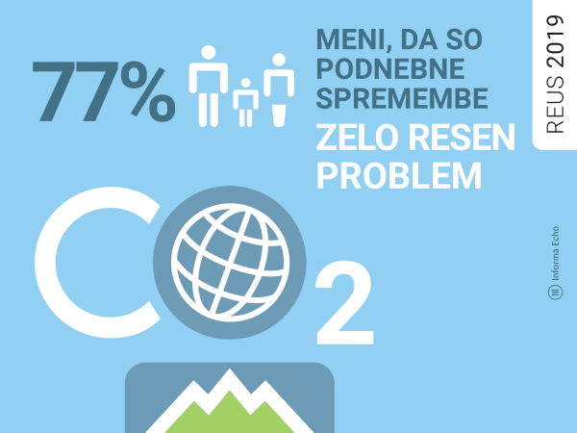
Infografika je primerna za tisk do širine 17 cm / © Informa Echo / Povezava do infografik in teksta →
Infografiko je omogočila Agencija RS za okolje v okviru projekta Kazalci okolja v Sloveniji →

Ali podnebne spremembe povzročamo ljudje

Opazen je tudi negativen trend pri strinjanju s trditvama, da k podnebnim spremembam največ prispeva človeška dejavnost oz. da je proti podnebnim spremembam treba ukrepati takoj.

Rezultati raziskave REUS 2019 kažejo, da se dobre tri četrtine gospodinjstev strinjajo s trditvijo, da k podnebnim spremembam največ prispeva človeška dejavnost. Glede na merjenje iz leta 2015 se je delež teh gospodinjstev zmanjšal za 8 odstotnih točk;
Prav tako se dobre tri četrtine gospodinjstev strinjajo s trditvijo, da je proti podnebnim spremembam treba ukrepati takoj. Glede na merjenje iz leta 2015 se je delež teh gospodinjstev zmanjšal za 9 odstotnih točk.

Resnost problema dojemamo kot bolj splošno

Iz izsledkov raziskave REUS 2017 je razvidno, da slovenska gospodinjstva različno ocenjujejo pomen problema podnebnih sprememb glede na svojo »oddaljenost« od njega.
Da je problem podnebnih sprememb zelo resen »na splošno«, menijo približno štiri petine gospodinjstev. Da je problem zelo resen »za Slovenijo« menita dobri dve tretjini vseh gospodinjstev. Le dobra polovica gospodinjstev pa meni, da je problem zelo resen »za njihovo gospodinjstvo v vsakdanjem življenju.«

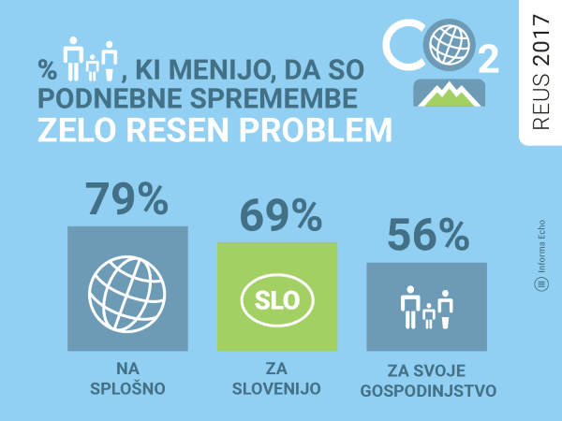
Infografika je primerna za tisk do širine 17 cm / © Informa Echo / Povezava do infografik in teksta →
Infografiko je omogočila Agencija RS za okolje v okviru projekta Kazalci okolja v Sloveniji →

Podnebne spremembe v Sloveniji

Strokovnjaki se strinjajo, da se podnebne spremembe dogajajo in da so posledica segrevanje ozračja. Segrevanje ozračja je posledica povečane koncentracije toplogrednih plinov, koncentracija toplogrednih plinov v ozračju pa je odvisna predvsem od porabe fosilnih goriv.

Meritve v Sloveniji kažejo, da se je:
- povprečna temperatura zraka dvignila za približno 1,7 °C (1960-2018),
- povprečna višina morja ob slovenski obali zvišala za približno 10 cm (1960-2015),
- povprečna temperatura talilne sezone na Kredarici dvignila za približno 1,4 °C (1961-2018),
- površina Triglavskega ledenika zmanjšala za 3,5 ha (1992-2018).
Posledice segrevanje ozračja so na primer izrazitejši vročinski valovi, ekstremni vremenski dogodki, kot so poplave in suše, krčenje in razpadanje Triglavskega ledenika, širjenje klopov na višjo nadmorsko višino, širjenje plevela, škodljivih žuželk in rastlinskih bolezni.

Meritve potrjujejo, da se podnebne spremembe ne odvijajo samo drugje po svetu, ampak tudi pri nas, v našem kraju in neposredno vplivajo tako na našo družbo kot naše življenje.

Kaj lahko naredimo

Z učinkovitim ravnanjem z energijo doma, v službi ali šoli, z izbiro trajnostne mobilnosti in okolju prijaznimi naložbami lahko vsak od nas prispeva k zmanjševanju podnebnih sprememb.
Na spletni strani www.porabimanj.info boste našli veliko uporabnih nasvetov in koristnih informacij na www.porabimanj.si pa preverite možne prihranke pri energiji.

Ugotovitev

Podnebne spremembe so v Sloveniji zelo resen problem, zato moramo ukrepati takoj, četudi jih ne občutimo neposredno v svojem okolju. Upadanje deleža gospodinjstev, ki se tega zavedajo in da k podnebnim spremembam največ prispeva človeška dejavnost, je zelo zaskrbljujoč.

Ali ste vedeli

Eko sklad z ugodnimi posojili in predvsem subvencijami na leto spodbudi več kot 20.000 naložb v učinkovito rabo energije in zagotavlja brezplačno energetsko svetovanje več kot 8.000 gospodinjstvom (Eko sklad).
Novi kazalec »Ozaveščenost javnosti o vplivih podnebnih sprememb« je objavljen na spletni strani Agencije Republike Slovenije za okolje (ARSO) v spletni aplikaciji Kazalci okolja v Sloveniji.

.
Vir: Informa Echo, Raziskava energetske učinkovitosti Slovenije - REUS 2019, www.reus.si
Medijski kotiček: https://www.reus.si/medijski-koticek-reus-2019/

O Raziskavi REUS

Raziskava energetske učinkovitosti Slovenije – REUS je edina neodvisna kontinuirana raziskava v Sloveniji, ki omogoča pridobivanje statistično relevantnih podatkov s področja rabe energije. Raziskava REUS 2019 predstavlja sedmi val Raziskave energetske učinkovitosti Slovenije, ki jo izvaja Informa Echo v sodelovanju s partnerji od 2009. Glavni sofinancer raziskave REUS je podjetje Borzen / Trajnostna energija.

Več o raziskavi REUS: https://www.reus.si/

Priloga z dodatnimi informacijami

Pogoji za uporabo in objavljanje gradiv
Vsa besedila in grafični elementi redakcija Informa Echo objavlja v »Medijskem kotičku« spletne strani Raziskave energetske učinkovitosti Slovenije.
Vsa gradiva lahko uporabljate pod naslednjimi pogoji:
- Obvezno morate navesti vir (Informa Echo, www.reus.si )
- Besedila in grafike lahko uporabite v celoti ali po delih
- Zaradi točnosti podanih informacij ne smete spreminjati vrednosti statističnih podatkov.

Več o tem v medijskem kotičku https://www.reus.si/medijski-koticek-reus-2019/

Prijavite se na novice REUS
Redakcija Informa Echo na (približno) vsaka dva meseca objavlja izbrane rezultate Raziskave energetske učinkovitosti Slovenije- REUS 2019: temeljite analize in infografike, posamezne statistike z določenega področja, primere uporabe rezultatov raziskave REUS in obvestila o prihajajočih dogodkih.

Povezava za prijavo na novice https://www.reus.si/prijava/

------------------------------------------------------------
Kontakt:
Rajko Dolinšek
direktor Informa Echo in vodja projekta REUS
rajko.dolinsek@informa-echo.si
tel. 031 688 423

